**CENTRO UNIVERSITÁRIO DA FEI**

engenharia de software:

app para MAC fei lanches

(PROJETO MAC ROW)

VICTOR MASUMOTO

EDGAR GOMES

RENAN MARTINS

´MATHEUS ELIAS

SÃO BERNARDO DO CAMPO

2020

- Definição dos papéis de cada membro do grupo.

● Scrum Master : Victor Masumoto

● Product Owner: Edgar Gomes

● Dev Team Programmer 1: Renan Martins

● Dev Team Programmer 2: Matheus Elias Cruz

O QUE É O PROJETO MAC ROW?

É UM APLICATIVO QUE PRETENDE AGILIZAR E SIMPLIFICAR O ATENDIMENTO NA REDE LANCHONETE/RESTAURANTE MAC FEI.

QUAIS SERÃO AS FUNÇÕES E REQUISITOS DO APP?

REALIZAR PEDIDOS ONLINE AFIM DE

**Case do Cliente + Proposta de Valor e**

**Comercialização**

APRESENTAÇÃO DO CLIENTE (BRIEF)

O NOSSO CLIENTE É O MAC FEI LANCHES E RESTAURANTE LOCALIZADO NO CENTRO UNIVERSITÁRIO FEI. O ESTABELECIMENTO FORNECE ALIMENTAÇÃO PARA OS ALUNOS DE MODO QUE O INDIVÍDUO FAÇA O PEDIDO E RETIRE A FICHA NUMERADA OU NÃO.

**PÚBLICO ALVO**

O PÚBLICO ALVO DO NOSSO CLIENTE ABRANGE TODOS AS CLASSES, IDADES, GÊNEROS E É DIRECIONADA PARA OS ALUNOS DA FEI.

**DORES DO CLIENTE**

AS DORES DO CLIENTE, DE ACORDO COM O NOSSO QUESTIONÁRIO, SÃO PAUTADAS EM CIMA FILA, FORA DE ORDEM E CONFUSO

**CANVAS ESBOÇANDO A PROPOSTA DE VALOR, APP E RELACIONAMENTO COM O CLIENTE.**

|  |  |  |
| --- | --- | --- |
| **FEATURES DO APP** | **PROPOSTA DE VALOR** | **RELACIONAMENTO COM O CLIENTE** |
| **-EFETUA PEDIDOS ONLINE** | **- AGILIZA O PROCESSO DE**  **-ATENDIMENTO EM LANCHONETES E RESTAURANTES** | **- PLATAFORMA DE SERVIÇOS P/ A REDUÇÃO DE FILAS E**  **TEMPO DE ESPERA** |
| **FACILITA PAGAMENTO**  **OBTÉM FEEDBACK DO USER** | **-REDUÇÃO DE CUSTOS**  **-EVITAR FILAS**  **-CONSULTAR SEU PEDIDO**  **REDUZ O TEMPO DE ESPERA DO SEU PRATO NA SUA MESA** | **SISTEMA DE PROMOÇÕES COM BASE NO USO DA PLATAFORMA**  **SISTEMA DE ENTREGA EM OUTROS LOCAIS** |

burndown chart+ sprint (entregas planejadas ) [temporário]

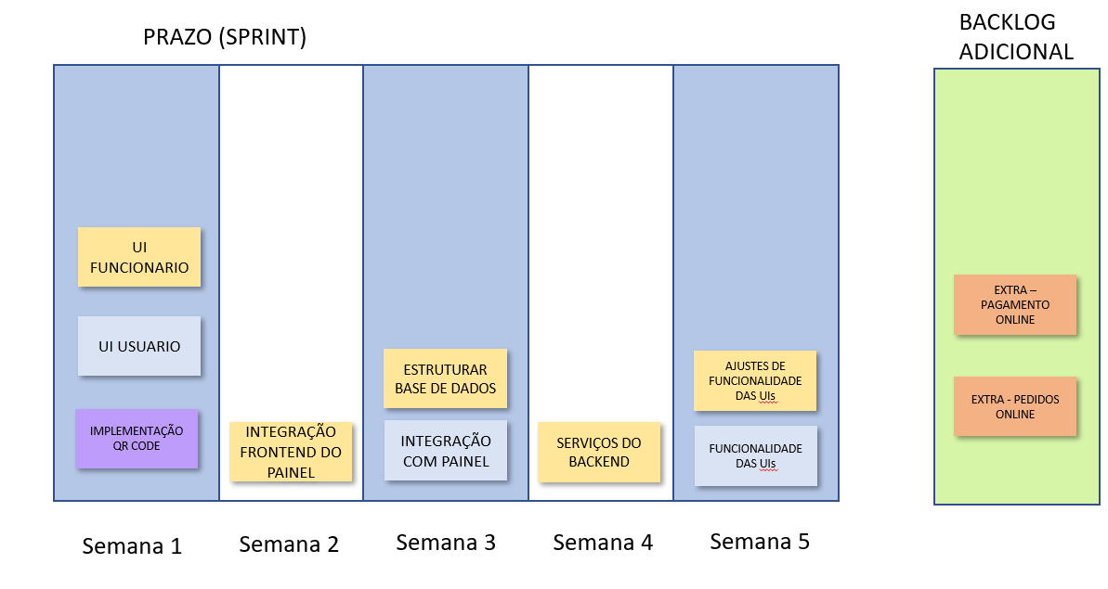

“A leitura após certa idade distrai excessivamente o espírito humano das suas reflexões criadoras. Todo o homem que lê de mais e usa o cérebro de menos adquire a preguiça de pensar “

-Albert Einstein.

LISTA DE ILUSTRAÇÕES

FIGURA 1 - titulo da figura 14

FIGURA 2 - aferição da área - Imagem ilustrativa com cabo azul 14

FIGURA 3 - TÉCNICA de aferição da área – SECÇÃO TRANSVERSAL 15

FIGURA 4 - Imagem adquirida pelo digitalizador 15

FIGURA 5 - Exemplo de imagem produzida pelo programa Image-Pro Plus® 15

TABELA 1 - Resultados - tendões solidarizados (n=10) 18

TABELA 2 - Resultados -tendões não solidarizados (n=10) 18

GRÁFICO 1 - Comportamento independente dos tendões 19

GRÁFICO 2 - distribuição de probabilidade de Weibull. 19

Resumo

NOME DO TRABALHO NOME DO TRABALHO NOME DO TRABALHO NOME DO TRABALHO NOME DO TRABALHO NOME DO TRABALHO NOME DO TRABALHO NOME DO TRABALHO NOME DO TRABALHO NOME DO TRABALHO

**Objetivo:** Avaliar a diferença do comportamento mecânico de tendões solidarizados e não solidarizados para verificar se a solidarização tem função efetiva para reconstrução do ligamento cruzado anterior. **Material e Método:** Vinte tendões digitais bovinos frescos foram usados. Para determinar a área da secção transversal utilizou-se alginato. Dez tendões foram solidarizados seguindo as orientações do fabricante; outros 10 pares não. Foram desenvolvidas garras para fixação dos enxertos à máquina universal para simulação da fixação, sendo a superior bipartida e de passagem controlada dos pinos e a inferior com dentes alternados. **Resultados:** A carga máxima dos corpos de prova não solidarizados foi de 849,4N ± 386,8 a área 30,4 mm2± 7,7, tensão de 29 ± 17Mpa. Os solidarizados obtiveram carga máxima de 871,8N ± 484,9 área 35 mm2± 5,8, tensão de 24 ± 10Mpa. Não houve diferença estatística entre os dois grupos (p>0,05). **Conclusão**: A distribuição de probabilidade mostra que para 400 N os tendões não solidarizados apresentam confiabilidade de 83,8% e os solidarizados de 78,5%%.

**Descritores:** Ligamento Cruzado Anterior, Fêmur, Dispositivos de Fixação Ortopédica, Mecânica, Tendões

Abstract

NOME DO TRABALHO NOME DO TRABALHO NOME DO TRABALHO NOME DO TRABALHO NOME DO TRABALHO NOME DO TRABALHO NOME DO TRABALHO NOME DO TRABALHO NOME DO TRABALHO NOME DO TRABALHO

**Purpose:** To evaluate the difference of the mechanical behavior of bended tied (sewed) and not tied tendons in order to evaluate if it has any effective function for the anterior cruciate ligament reconstruction. **Material and Method:** Twenty fresh bovine digital tendons had been used. Alginate to determine the area of the tendon transversal section was used. Ten bovine tendons had been bended and tied following the manufacturer orientation, ten others pairs had not been tied. Claws had been developed for the grafts fixation to the universal machine, for the setting simulation. The superior one was characterized to be bipartite and to have controlled passage for the pins and the inferior claw is characterized to have alternating teeth. **Results:** The maximum load of the not tied samples of the test was 849,4N ± 386,8 the area was 30,4 mm2 ± 7,7, and 29 ± 17Mpa of tension. The tied ones had gotten maximum load of 871,8N ± 484,9, area of 35 mm2 ± 5,8, and 24 ± 10Mpa of tension. It did not have statistical difference between the two groups (p>0,05). **Conclusion**: The probability distribution showed that with 400 N the not tied tendons represents 83,8% of trustworthiness and the tied ones represents 78,5%.

**Key words:** Anterior Cruciate Ligament, Femur, Orthopedic Fixation Device, Mechanics, Tendons

1 Introdução

# Introdução

## subtitulo

A introdução deve responder a seguinte pergunta: por que este trabalho esta sendo realizado? Ele deve conter uma revisão de literatura suficiente para justificar o trabalho e situar o leitor ao tema e ao problema. A revisão bibliográfica não é um capítulo obrigatório para o estilo ABNT. Quando opta-se por não fazer o capítulo de revisão bibliográfica, se deve ter uma breve revisão para introduzir o assunto dentro da introdução.

Cuidado com a prolixidade!

## objetivo

As últimas linhas devem conter os objetivos enumerados que serão respondidos na conclusão.

Ex:

Este trabalho objetiva avaliar:

1. a diferença do comportamento mecânico de tendões solidarizados e não solidarizados e a carga máxima suportada quando fixados com dois pinos transversos;
2. analisar, durante o teste dos tendões, se eles se comportam de maneira independente ou como um único corpo de prova;
3. se há influência da solidarização;
4. a probabilidade de falha dos tendões em realção a força aplicada.

2 Revisão de literatura

# Revisão de literatura

## Título 2 qualquer como exemplo.

Não existe parâmetros claros sobre quando deve ou não se deve fazer o capítulo de revisão bibliográfica em uma Tese.

O critério mais justo seria a extensão do tema. Para temas mais extensos em que a revisão ocuparia mais de 15 páginas na introdução seria mais interessante retira-la da introdução e coloca-la em capítulo separado. Por outro lado, não teria sentido ter um capítulo de duas páginas na revisão bibliográfica. Neste caso, adapta-lo dentro da introdução seria mais adequado. Essa decisão cabe ao pesquisador e ao orientador já que não existe uma regra objetiva.

## Título 2 qualquer como exemplo 2.

Lorem ipsum dolor sit amet, consectetuer adipiscing elit. Maecenas porttitor congue massa. Fusce posuere, magna sed pulvinar ultricies, purus lectus malesuada libero, sit amet commodo magna eros quis urna.

Nunc viverra imperdiet enim. Fusce est. Vivamus a tellus.

Pellentesque habitant morbi tristique senectus et netus et malesuada fames ac turpis egestas. Proin pharetra nonummy pede. Mauris et orci.

Aenean nec lorem. In porttitor. Donec laoreet nonummy augue.

## Título 2 qualquer como exemplo 3.

Lorem ipsum dolor sit amet, consectetuer adipiscing elit. Maecenas porttitor congue massa. Fusce posuere, magna sed pulvinar ultricies, purus lectus malesuada libero, sit amet commodo magna eros quis urna.

Nunc viverra imperdiet enim. Fusce est. Vivamus a tellus.

Pellentesque habitant morbi tristique senectus et netus et malesuada fames ac turpis egestas. Proin pharetra nonummy pede. Mauris et orci.

Aenean nec lorem. In porttitor. Donec laoreet nonummy augue.

3 Material e Método

# Material e Método

## subtitulo

Este capítulo deve responder a seguinte pergunta: como foi feito o estudo?

O capítulo de métodos tem que ser suficientemente claro para que outros pesquisadores possam refazer o mesmo estudo. Alguns métodos são usados com freqüência e a sua descrição não precisa ser detalhada, porém deve ser bem referenciado. Para métodos originais a descrição deve ser detalhada.

Este capítulo também tem que deixar claro a validade dos resultados do estudo, ou seja, todos os resultados têm que estar ligados a algum método que o justifique.

1. titulo da figura

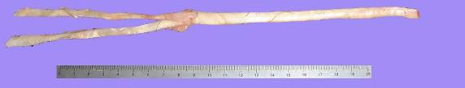

## subtitulo

Divida como achar que ficara mais claro ao leitor. Mostre os passos do seu método se ele for original. Veja um exemplo:

1. aferição da área - Imagem ilustrativa com cabo azul

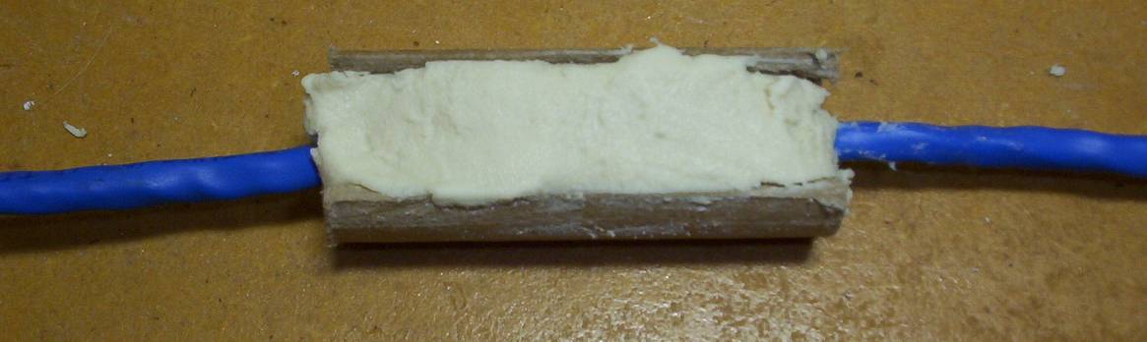

1. TÉCNICA de aferição da área – SECÇÃO TRANSVERSAL

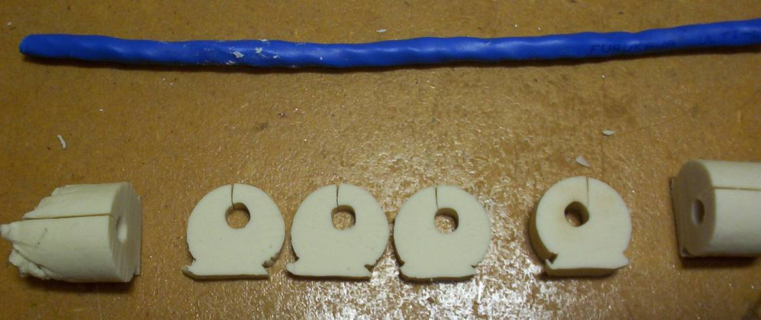

1. Imagem adquirida pelo digitalizador

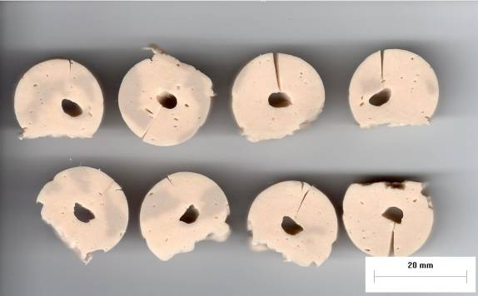

1. Exemplo de imagem produzida pelo programa Image-Pro Plus®

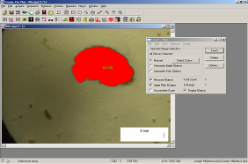

## ANÁLISE estatística

O último subcapítulo deve mostrar como foi feita a analise estatística, veja um exemplo:

Os resultados foram submetidos à análise de variância ANOVA. Também foi realizada a distribuição de probabilidade de Weibull, para comparar a probabilidade de falha entre os dois grupos, construindo-se o intervalo de 95% de confiança para a confiabilidade na carga máxima de 400N. Foi considerado falha, a rotura do primeiro tendão, ou seja, o ápice do primeiro grande pico. Os testes foram realizados com os programas Microsoft® Excel XP e Origin Pro® 6.1.

4 RESULTADOS

# RESULTADOS

Nesta parte deve ser respondida a seguinte pergunta: qual a resposta obtida?

Nem todos os resultados do estudo precisam ser relatados, apenas aqueles que são pertinentes a questão da pesquisa.

Aqui são inseridas fotos, figuras e tabelas para facilitar a compreensão do texto.

Os resultados devem ser escritos no passado simples. Veja exemplos:

1. Resultados - tendões solidarizados (n=10)

|  |
| --- |
|  |
| **Força(N) Ao (mm2)  (MPa)** |
| **Média** 871,8 30,4 29  **DP** 484,9 7,7 17,4  **Mínimo** 179,5 22,4 7,9  **Máximo** 1456,8 47,2 56,1 |
| Nota: n = número de testes, DP = desvio-padrão, Ao = área, =tensão |

1. Resultados -tendões não solidarizados (n=10)

|  |
| --- |
|  |
| **Força(N) Ao (mm2)  (MPa)** |
| **Média** 849,4 35 24,3  **DP** 386,8 5,8 10,3  **Mínimo** 236,4 26,8 6,5  **Máximo** 1134 44,2 35,7 |
| Nota: n = número de testes, DP = desvio-padrão, Ao = área, =tensão |

1. Comportamento independente dos tendões



1. distribuição de probabilidade de Weibull.



5 DISCUSSÃO

# DISCUSSãO

Aqui deve ser respondido a seguinte pergunta: o que significam os resultados obtidos?

O proposito deste capitulo é mostrar ao leitor a qualidade dos resultados obtidos, seu significado e comparar com o que já existe na literatura.

Ao final o leitor deve se fazer a seguinte pergunta: por que ninguém pensou nisso antes?

Evite criticar outros estudos.

6 CONCLUSÕES

# CONCLUSÕES

Aqui deve responder as questões levantadas no objetivo. Exemplo:

Pode-se concluir que:

1. a carga máxima dos corpos de prova não solidarizados foi de 849,4N ± 386,8 e dos solidarizados de 871,8N ± 484,9 e não houve diferença entre os dois grupos;
2. os braços dos tendões do enxerto quádruplo tendem a trabalhar de forma mecanicamente independente, em especial os não solidarizados;
3. nos tendões solidarizados existe o risco da fixação depositar sua resistência no fio da solidarização, causando afrouxamento do sistema com carga de aproximadamente 300N;
4. a distribuição de probabilidade mostrou que, para 400 N, os tendões não solidarizados apresentam confiabilidade de 82,06% e os solidarizados de 76,64%, não sendo esta diferença estatisticamente significante.

ReferÊncias

AHMAD, C. S. et al. Mechanical properties of soft tissue femoral fixation devices for anterior cruciate ligament reconstruction. **Am J Sports Med,** v. 32, n. 3, p. 635-40, Apr-May 2004. ISSN 0363-5465 (Print). Disponível em: < <http://www.ncbi.nlm.nih.gov/entrez/query.fcgi?cmd=Retrieve&db=PubMed&dopt=Citation&list_uids=15090378> >.

DONAHUE, T. et al. Comparison of viscoelastic, structural, and material properties of double-looped anterior cruciate ligament grafts made from bovine digital extensor and human hamstring tendons. **Journal of biomechanical engineering,** v. 123, p. 162, 2001.

ENDO, V. T. et al. **Investigação de Métodos de Fixação de Ligamentos e Tendões em Ensaios de Tração Uniaxial**. Primeiro Encontro de Engenharia Biomecânica (ENEBI). Petrópolis UFSC**:** 2 p. 2007.

GOODSHIP, A.; BIRCH, H. Cross sectional area measurement of tendon and ligament in vitro: a simple, rapid, non-destructive technique. **Journal of biomechanics,** v. 38, n. 3, p. 605-608, 2005.

NOYES, F. et al. **Biomechanical analysis of human ligament grafts used in knee-ligament repairs and reconstructions**: JBJS. 66**:** 344-352 p. 1984.

NOYES, F. R. et al. Intra-articular cruciate reconstruction. I: Perspectives on graft strength, vascularization, and immediate motion after replacement. **Clin Orthop Relat Res**, n. 172, p. 71-7, Jan-Feb 1983. ISSN 0009-921X (Print). Disponível em: < <http://www.ncbi.nlm.nih.gov/entrez/query.fcgi?cmd=Retrieve&db=PubMed&dopt=Citation&list_uids=6337002> >.

Apêndice 1

1. tabelas de dados

Apêndices são dados de sua autoria que você queira anexar ao estudo, como por exemplo detalhes dos dados ou do cálculo estilístico. exemplo:

Áreas (mm2) das secções transversais de todos pares

Apêndice 2

1. Tensão, Deformação, Média e Desvio Padrão de cada para de tendões testados

Tabela de dados dos ensaios mecânicos



ANexo 1

1. Título do anexo 1

Anexo são documentos, que não são feitos pelo autor. Como por exemplo a liberação do comitê de ética.

.

ANEXO 2

1. Título do anexo 2

Lorem ipsum dolor sit amet, consectetuer adipiscing elit. Maecenas porttitor congue massa. Fusce posuere, magna sed pulvinar ultricies, purus lectus malesuada libero, sit amet commodo magna eros quis urna.

Nunc viverra imperdiet enim. Fusce est. Vivamus a tellus.

Pellentesque habitant morbi tristique senectus et netus et malesuada fames ac turpis egestas. Proin pharetra nonummy pede. Mauris et orci.

Aenean nec lorem. In porttitor. Donec laoreet nonummy augue.

Suspendisse dui purus, scelerisque at, vulputate vitae, pretium mattis, nunc. Mauris eget neque at sem venenatis eleifend. Ut nonummy.